

**zondag 24 november 2024**

3e zondag van de voleinding

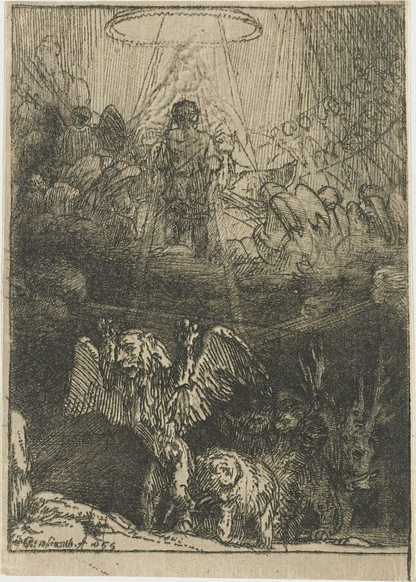

*Rembrandt: Daniel 7*

|  |  |
| --- | --- |
| Voorganger  Organist  Lector | Ds. Bram Grandia  Herman Schimmel  Joke van de Belt |

****************

**DE V O O R B E R E I D I N G**

**De klok luidt – het wordt stil**

**Welkom en begroeting**

**Zullen we samen bidden:**

Eeuwige God,   
oorsprong van Licht, leven en liefde   
hier zijn we,   
met alles wat we hebben   
en met alles wat we missen

**Zie ons aan, wek ons op,   
doe ons weer leven naar U toe  
Amen**

**Drempellied: 513** : God heeft het eerste woord *(gemeente gaat staan)*

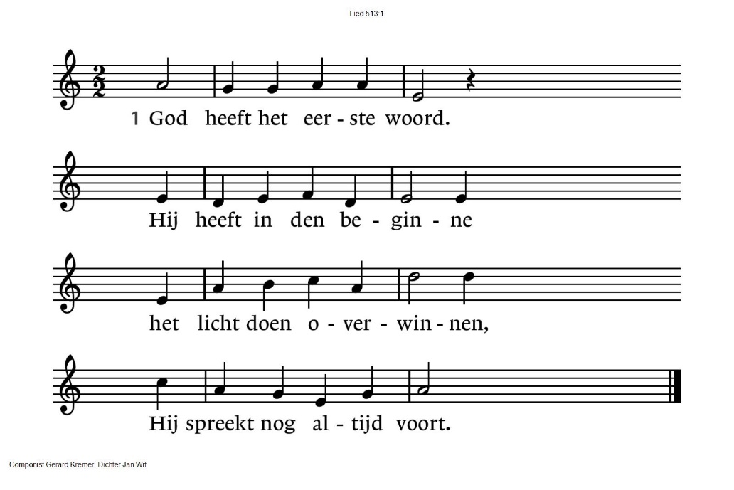

|  |  |
| --- | --- |
| 513:2 God heeft het eerste woord. Voor wij ter wereld kwamen, riep Hij ons reeds bij name, zijn roep wordt nog gehoord. | 513:3 God heeft het laatste woord. Wat Hij van oudsher zeide, wordt aan het eind der tijden in heel zijn rijk gehoord. |

513:4 God staat aan het begin  
en Hij komt aan het einde.  
Zijn woord is van het zijnde  
oorsprong en doel en zin.

**Bemoediging en groet**

v: Onze hulp is in de Naam van de Heer  
**a: SCHEPPER EN BEHOEDER VAN ALLE LEVEN**  
v: De Eeuwige die naar ons omziet  
**a: IN ZIJN LIEFDE MOGEN WIJ LEVEN**v: Wij groeten elkaar   
**a: IN DE NAAM VAN DE VADER, DE ZOON  
 EN DE HEILIGE GEEST. AMEN.** *(gemeente gaat zitten)*

Lied: Psalm 99:1-4

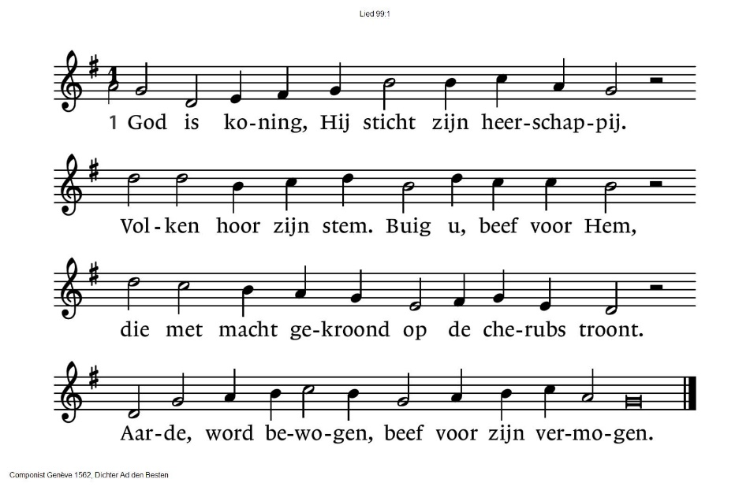

99:2 God, die recht gebood, / is in Sion groot;  
van zijn troon belacht / Hij der volken macht.  
Hoog en zeer geducht, / heilig en doorlucht  
is uw naam, o Here; / laten zij die eren!

99:3 Niet op bruut geweld / hebt Ge uw macht gesteld.  
Gij o koning, zegt: / Ik bemin het recht.  
Onder uw beleid / heerst gerechtigheid;  
uw verbond heeft leven / aan uw volk gegeven.

99:4 Maak Hem altezaam / groot, verhef zijn naam.  
Buig u voor Hem neer, / kniel voor Israëls Heer.  
Aan zijn voeten reik / Hem uw huldeblijk.  
Heilig, hoog in ere / is de Heer der heren.

**Kyrie en Gloria**

Na iedere intentie zingen we lied 367 d  
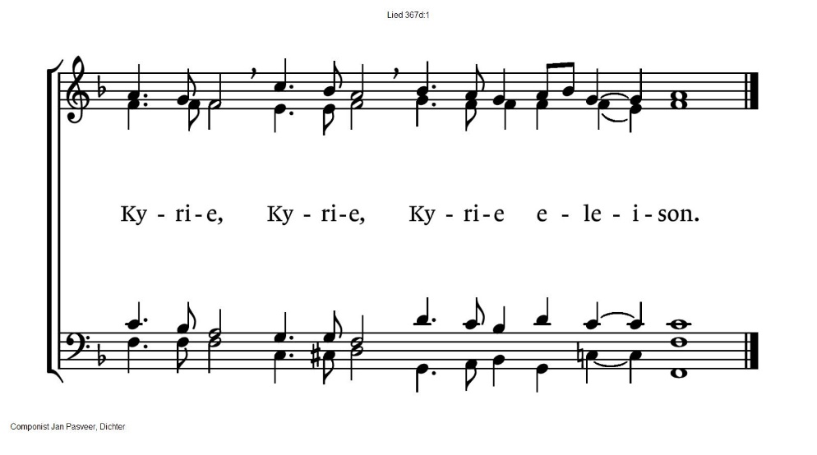

**We zingen als glorialied: 304**

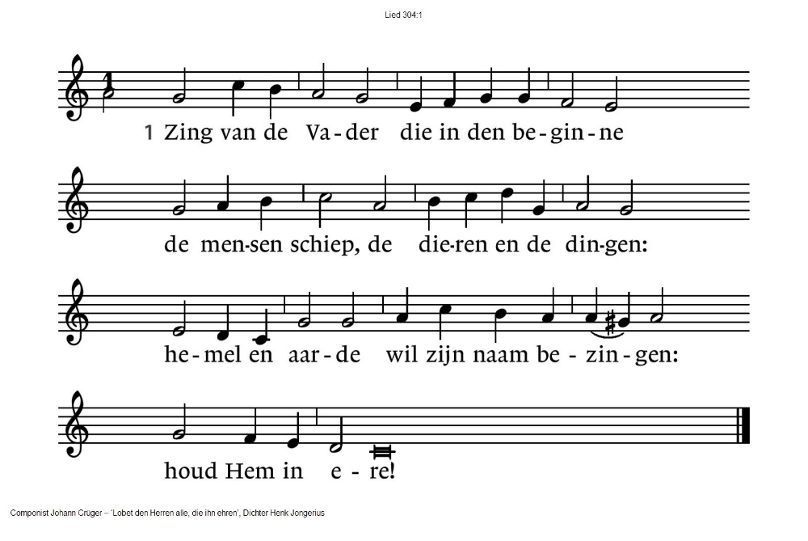

304:2 Zing van de Zoon, het licht voor onze ogen,  
bron van geluk voor wie Hem wil geloven:  
luister naar Hem het woord van alzo hoge:  
houd Hem in ere!

304:3 Zing van de Geest, de adem van het leven,  
duurzame kracht die mensen wordt gegeven.  
Waar wij ook gaan, wij hebben niets te vrezen:  
houd Hem in ere!

**DE SCHRIFTEN**

**Gebed**

**De lector steekt de tafelkaarsen aan**

**Lezing uit Daniel 7: 1-15**

Zingen: Lied 775 *in beurtzang: 1 allen*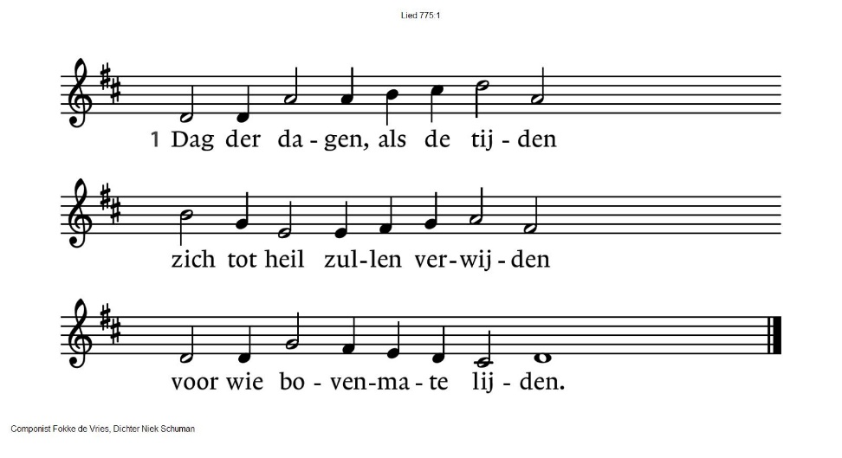

|  |  |
| --- | --- |
| 775:2 *allen*  Dag van eindeloos erbarmen  en gerechtigheid aan armen  die aan recht zich zullen warmen. | 775:3 *mannen*  Dag van glorie voor verdrukten  en verheffing van wie bukten,  alle aan het stof ontrukten. |
| 775:4 *vrouwen*  Dag van vinden van diegenen  die door grof geweld verdwenen,  om wie mensen nu nog wenen. | 775:5 *mannen*  Dag van brood en herverdelen,  voedsel voor ontelbaar velen,  diepe wonden zullen helen. |
| 775:6 *vrouwen*  Dag van zon en dag van vrede,  alle droefheid is verleden  in een onaantastbaar heden. | 775:7 allen  Dag van vreugde en verbazen  om het zien van wat wij lazen:  er was licht, het licht van Pasen. |

**Lezing uit Marcus 13: 14-27** Naardense vertaling :

14 wanneer ge ‘de gruwel der verwoesting’ ziet staan waar het niet moet  
laten dán die in Judea vluchten naar de bergen, 15 laat wie op het dak is niet afdalen en niet binnengaan om iets weg te halen uit zijn huis, 16 en laat wie op het veld is niet omkeren naar achter zich om zijn kleed op te halen;   
17 wee haar die het in de schoot hebben en die zogen in die dagen;18 bidt dat het niet ‘s winters geschiedt; 19 want die dagen zullen zijn ‘een verdrukking zodanig als er niet geschied is vanaf het begin der schepping’ die God geschapen heeft tot nu toe, en niet meer geschieden zal; 20 en als de Heer die dagen niet verkortte, zou alle vlees niet worden gered; nee, ter wille van de uitgelezenen die hij heeft uitgelezen heeft hij de dagen verkort; 21 en als dán iemand tot u zegt: zie, hier is de Gezalfde, zie daar!,gelooft het niet; 22 er zullen pseudogezalfden en pseudoprofeten ontwaken, en zij zullen tekenen en wonderen doen,om, als dat mogelijk is, de uitgelezenen tot dwaling te brengen;  
23 gij, kijkt uit, ik heb u alles voorzegd!- 24 echter, in die dagen zal na die verdrukking ‘de zon worden verduisterd en de maan haar schijnsel niet geven’,  
25 en ‘de sterren zullen uit de hemel vallen, en de machten in de hemelen zullen wankelen’, 26 en dán zullen ze zien ‘de mensenzoon, komend in wolken’ met een veelheid aan macht en heerlijkheid; 27 en dán zal hij de engelen uitzenden en zijn uitgelezenen ‘samenbrengen uit de vier windstreken,  
vanaf aardlands rand tot aan ’s hemels rand’;

**Acclamatie lied 339 a**

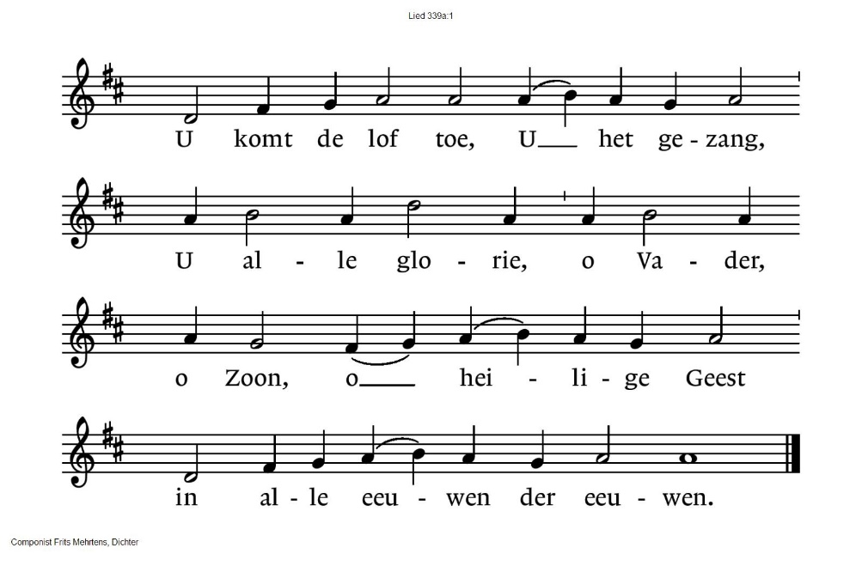

**Overweging   
  
Meditatieve inleiding op het lied dat we gaan zingen : Lied 848**

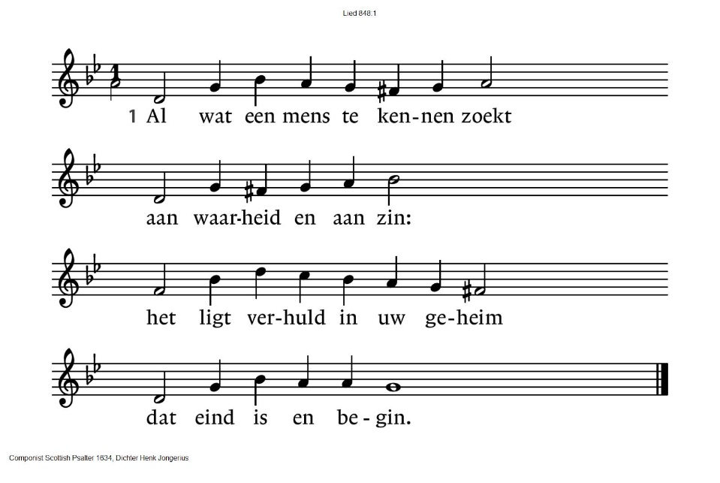

848:2 Geen mensenoog heeft dat gezien,  
geen oor heeft het gehoord;  
het wordt ternauwernood vermoed

en aarzelend verwoord.

848:3 De mens die naar uw wijsheid zoekt,

van harte, met verstand –

doet Gij uw wereld ondergaan

als maaksel van uw hand.

848:4 Als wij uw sporen bijster zijn,

Heer, geef ons denken moed;

leer ons te luisteren naar de Geest

die doven horen doet.

848:5 Eer aan de Vader, Zoon en Geest,

aan de drie-ene macht:

geheim dat aan de oorsprong staat

en in het eind ons wacht.

**Gebeden - Stil Gebed – Onze Vader**

Na iedere intentie zingen we : lied 368j

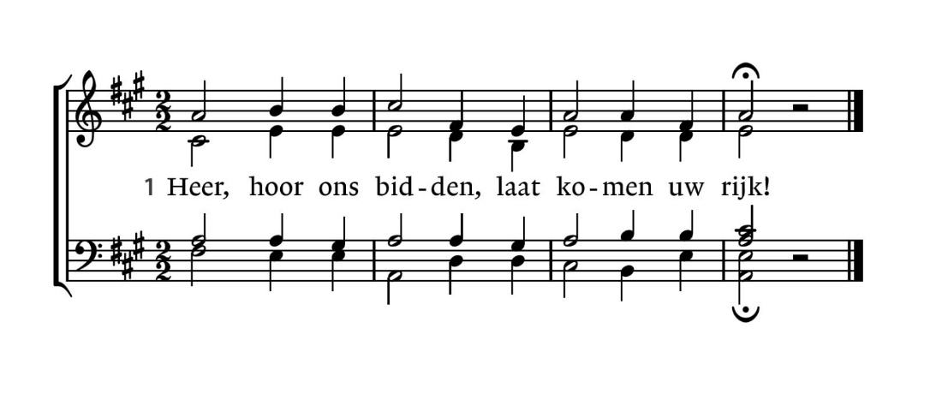

Onze Vader die in de hemel zijt,  
Uw naam worde geheiligd.  
Uw koninkrijk kome,  
Uw wil geschiede, op aarde zoals in de hemel.  
Geef ons heden ons dagelijks brood.  
En vergeef ons onze schulden  
zoals ook wij onze schuldenaars vergeven.  
En leid ons niet in verzoeking,  
maar verlos ons van de boze.  
Want van U is het koninkrijk  
en de kracht  
en de heerlijkheid  
in eeuwigheid, Amen

**Collecte**: 1e collecte Tent of Nations   
2e collecte Protestantse kerk Pastoraat

*(Gemeente gaat staan)*

**Slotlied: 1012**

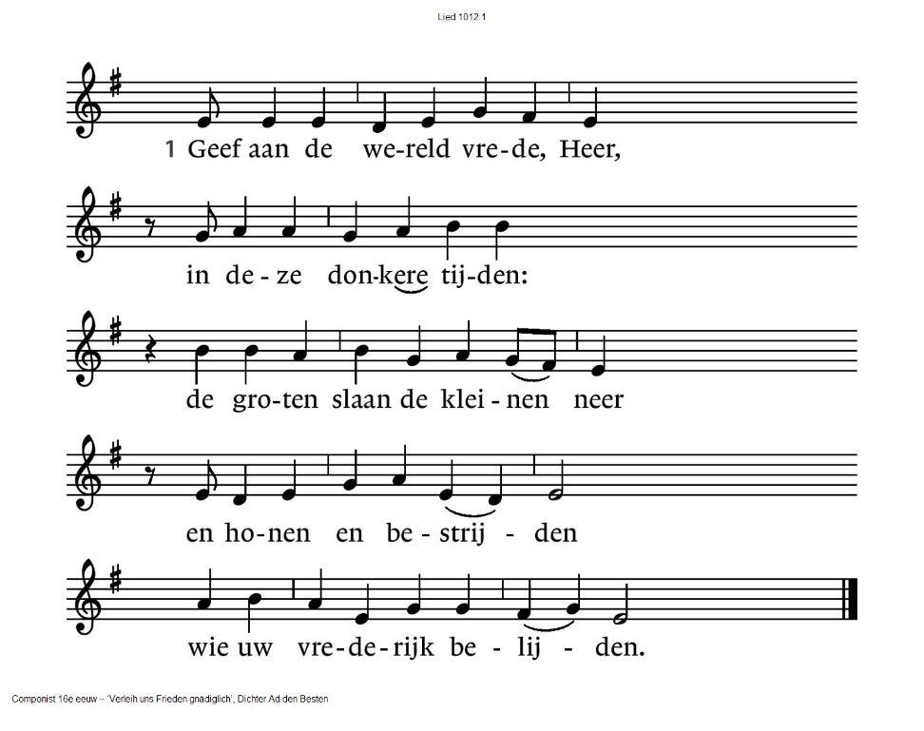

1012:2 Zie, koning Jezus, hoe zij staan  
gewapend tot de tanden  
en offeren de volken aan  
het vuur waarvan zij branden, –  
red uw wereld uit hun handen!

1012:3 En doe ons van een ander vuur  
gelouterd, – dat wij in dit uur  
de strijd voor ’t rijk aanvaarden,  
dat niet rust op ’t scherp van zwaarden.

1012:4 Geef ons uw vrede in het hart  
en liefde, Heer, voor allen  
die door de groten zijn verward;  
laat, waar hun leuzen schallen,  
ons niet aan hun waan vervallen.

1012:5 Uw rijk, Heer, komt en het is nu:  
in ’t onaantastbaar heden  
van uw genade zien wij U  
gegord met recht en rede  
voor ons uit, – een vorst van vrede.

**Zegen (**samen uitgesproken)

**Dat de liefde van God**

**onze dagen vult**

**dat het leven van Jezus**

**vrede legt in ons hart en onze handen**

**dat de Geest van God**

**ons blijft bewegen en blijft dragen**

**zo zegene ons**

**de Vader, de Zoon en de Heilige Geest**

**AMEN**

* * * * *

Reacties op de viering zijn welkom in de doos in de hal óf via het adres:: [*reactieviering@pknhuissen.nl*](mailto:reactieviering@pknhuissen.nl)*.*In de werkgroep VIEREN worden deze besproken en wordt er gekeken

*hoe we daarmee onze vieringen kunnen ‘verbeteren’*.

**Collectes**

Voor de genoemde collectes kunt u gebruik maken van onderstaande QR-codes

 1e collecte Diaconie

2e collecte Kerkrentmeesters